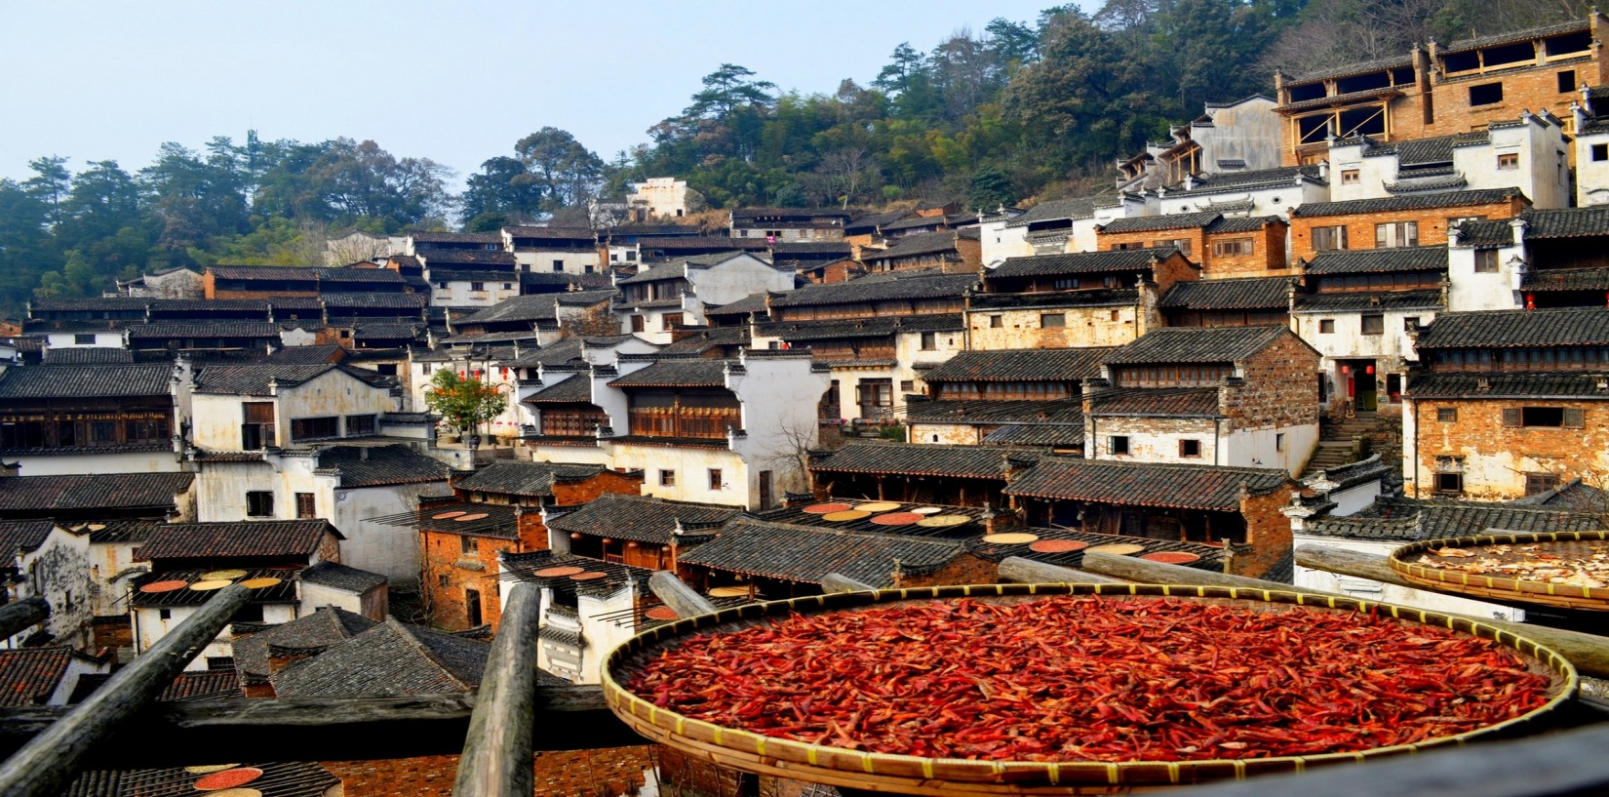
篁嶺是婺源東線的景區之一，位於江灣鎮境內，距離婺源縣城39公里。篁嶺是一個典型的山居村落，當地村民自古就有用竹曬匾晾曬農作物的習俗。每到豐收時節，陽光下數百棟錯落的徽派古民居，和曬架上五彩繽紛的豐收成果構成頗為絢爛的「曬秋」景觀。以「篁嶺曬秋」為題材的攝影作品曾多次在全國獲獎，不少攝影師和畫家來這兒取景、創作。 近年來，篁嶺的老村民集體搬到了山下環境更好的篁嶺新村，老宅則集中起來保護和開發，保留了傳統的曬秋景觀。可以拍照，也可以徜徉老宅，尋找先人留下的古風遺韻。篁嶺的最佳季節是秋天曬秋時節和三月下旬的油菜花季，不過即使不是最佳季節，篁嶺也是非常值得一看的地方。
婺源最大景區之一篁嶺 | 古民居 | 曬秋發源地 |玻璃橋 | 山野風光
影片檔介紹
https://www.youtube.com/watch?v=9XhytGovxbo
※【購物安排】
全程不進購物站，旅遊品質有保障、讓您玩的安心無負擔!
※【自費項目】
全程無自費，推薦足浴按摩：180RMB/90分鐘！
※【特別贈送】
(1)黃山登山手仗 (2)每人每天一瓶礦泉水(山上除外)。
※【航班參考】以下為本行程預定的航班時間，實際航班以團體確認的航班編號與飛行時間為準。
班機編號 | 起飛城市 | 抵達城市 | 起飛時間 | 抵達時間
BR-758 | 桃園 | 杭州 | 18：15 | 20：05
BR-757 | 杭州 | 桃園 | 21：15 | 23：10
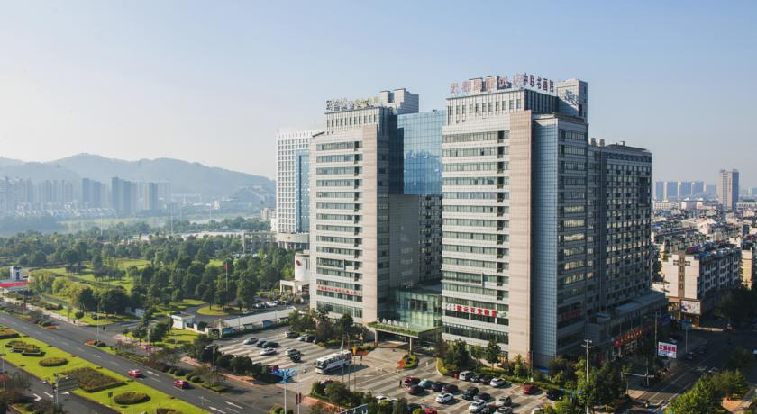
屯溪 準 ★★★★★ 天都國際大飯店 或同級
◆第一天 桃園 杭州
今日請記得於班機起飛前兩小時，抵達機場，並以電話聯絡我們領隊或機場服務人員報到，由我們為您準備登機手續，搭乘豪華客機前往【杭州】。
早: 敬請自理 午: 敬請自理 晚: 機上套餐
住宿：杭州 ★★★★★ 君亭銀隆西湖四季酒店 或同級
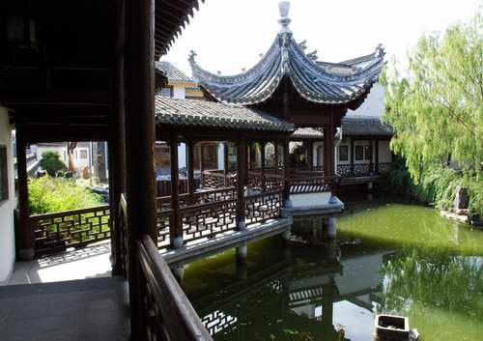
◆第二天 杭州/歙縣/黟縣【棠樾牌坊群、鮑家花園、花山謎窟、宏村、賽金花故居】
【棠樾牌坊群】位於安徽省歙縣鄭村鎮棠樾村東大道上，為明清時期古徽州建築藝術的代表作。 棠樾的七連座牌坊群，不僅體現了徽文化程朱理學 “忠、孝、節、義”倫理道德的概貌，也包括了內涵極為豐富的“以人為本”的人文歷史，同時亦是徽商縱橫商界三百餘年的重要見證。 每一座牌坊都有一個情感交織的動人故事。 乾隆皇帝下江南的時候，曾大大褒獎牌坊的主人鮑氏家族，稱其為“慈孝天下無雙裡，袞繡江南第一鄉”。1996年，棠樾牌坊群被國務院公佈列為第四批國家重點文物保護單位。【鮑家花園】原為清乾隆、嘉慶年間著名徽商、鹽法道員鮑啟運的私家花園。目前是中國最大的私家園林和盆景觀賞地。 她坐落在舉世無雙的棠樾牌坊群邊，以徽派盆景為主題，同時薈萃國內外各流派盆景精華，與牌坊群景區融為一體，相得益彰，構成一幅完整的徽商故里。 設計之精美，做工之巧妙，充分體現了古代中國勞動人民的勤勞智慧和藝術創造力。【花山謎窟風景區】原稱“古徽州石窟群”，坐落在安徽省黃山市中心城區（屯溪）篁墩至歙縣雄村之間新安江兩岸，是以新安江為紐帶，連接花山、雄村兩大景區，呈啞鈴狀形態的國家AAAA級旅遊景區。花山謎窟風景區是黃山山脈的延伸部分，介於北緯29° 44'~29° 46'之間。是一個集青山、綠水、田園景緻、千年謎窟、奇峰怪石、摩崖石刻、石窟、廟宇、古建築等自然景觀和人文景觀之大成，是一個內容豐富、品味高，適宜各層次遊客觀賞的綜合景區。【宏村】古稱弘村，安徽省黃山市黟縣轄鎮，位於黟縣東北部。2000年11月30日，宏村被聯合國教科文組織列入了世界文化遺產名錄。 是國家首批12個歷史文化名村之一，國家級重點文物保護單位、安徽省愛國主義教育基地、國家5A級景區。宏村有“畫裡鄉村”之稱，截至2014年，全鎮完好保存明清民居140餘幢，主要景點有：南湖春曉，書院誦讀，月沼風荷，牛腸水圳，雙溪映碧，亭前古樹，雷崗夕照等。 2016年10月14日，安徽省黃山市黟縣宏村鎮被國家發展改革委、財政部以及住建部共同認定為第一批中國特色小鎮。【賽金花故居】2003年在賽金花故園遺址上恢復、修繕的徽派園林“ 歸園 ”，故又稱歸園景區。 地處兩處世界文化遺產西遞、宏村之間修繕過程中運用了徽州傳統的造園手法賽金花故居資料陳列館展示了從國內外收購的大量歷史資料、賽金花不同時期的照片，以及劉半農、魯迅 、夏衍等名人對賽金花的評價，充分展示了賽金花撲朔迷離的一生。
早: 酒店內 午: 中式合菜40 晚: 農家宴50
住宿：黟縣 ★★★★ 金陵賓館 或同級
◆第三天 黟縣/黃山【黃山風景區（玉屏纜車上、玉屏樓、百步雲梯、一線天）】
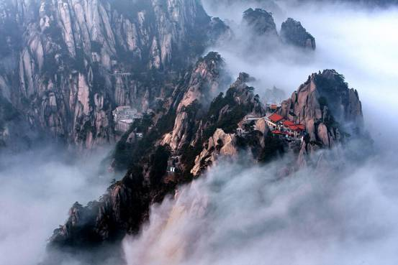
【黃山】世界文化與自然雙重遺產，世界地質公園，國家AAAAA級旅遊景區，國家級風景名勝區， 全國文明風景旅遊區示範點 ，中華十大名山，天下第一奇山。黃山位於安徽省南部黃山市境內，有72峰，主峰蓮花峰海拔1864米，與光明頂、天都峰並稱三大黃山主峰，為36大峰之一。 黃山是安徽旅遊的標誌，是中國十大風景名勝唯一的山嶽風光。黃山原名“ 黟山 ”，因峰岩青黑，遙望蒼黛而名。 後因傳說軒轅黃帝曾在此煉丹，故改名為“黃山”。 黃山代表景觀有“四絕三瀑”，四絕：奇松、怪石、雲海、溫泉；三瀑：人字瀑、百丈泉、 九龍瀑 。 黃山迎客松是安徽人民熱情友好的象徵，承載著擁抱世界的東方禮儀文化。【玉屏景區】以玉屏樓為中心，蓮花峰和天都峰為主體，通常人們所說的前山，就是指的這一景區。沿途有“蓬萊三島“百步雲梯”“一線天”“新一線天”“鰲魚峰 ”等，玉屏景區古稱文殊院，是黃山的中心景區。雄山怪石、奇松險壑、摩崖古刻、雲海煙雲構成景區景觀。天都峰海拔1830米，與蓮花峰、光明頂並稱為黃山三大主峰，是三峰中最險峻的一座。“天都”意為“群仙所都“天上都會。天都峰雖高不及黃山的主峰蓮花峰，但其險峻程度則絕非蓮花峰可比，百丈雲梯幾乎直上直下。天都峰是鳥瞰黃山壯麗全景的理想之處，因此人們說，不登天都峰，等於一場空。
早: 酒店內 午: 中式合菜70 晚: 中式合菜90
住宿：黃山前山 ★★★★ 玉屏樓賓館 或同級

◆第四天 黃山【黃山風景區（光明頂、飛來石、西海景區、北海景區）】
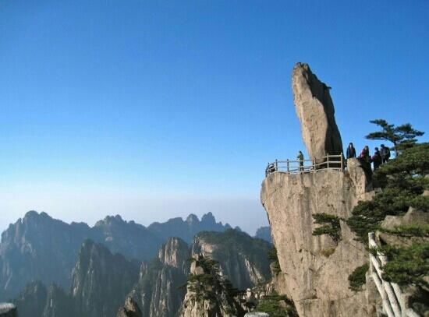
【光明頂】是黃山的主峰之一。位於黃山中部，海拔1860米，為黃山第二高峰，與天都峰 、 蓮花峰並稱黃山三大主峰。頂上平坦而高曠 ，可觀東海奇景、西海群峰，煉丹、天都、蓮花、 玉屏 、鰲魚諸峰盡收眼底。明代普門和尚曾在頂上創建大悲院 ，現在其遺址上建有黃山氣象站。因為這裡高曠開闊，日光照射久長，故名光明頂。由於地勢平坦，所以是黃山看日出、觀雲海的最佳地點之一。在天氣條件極佳的情況下，可見波江座主星水委一。【飛來石】重約360噸、高12米、寬8米、形態奇特，此巨石豎立於一塊平坦岩石上，令人驚嘆不己，遊人站在平臺邊緣上憑欄覽勝對面的雙剪峰及雙筍峰、就如同一幅潑墨的山水畫。【西海景區】以雲海取勝，從北海賓館往西行1.5公里，到排雲亭，是觀賞西海雲海的最佳地點。排雲亭建在懸崖峭壁上，四周群峰錯列 ，如戟似劍，直上雲宵。【北海景區】以峰為體，彙集了峰、石、矼、塢、臺和松、雲奇景，以偉、奇、險、幻為特色，天工的奇妙佈局，琉璃色彩變幻，構成一幅幅偉、奇、幻、險的天然畫卷。獅子峰、清涼臺、猴子觀海、仙人背寶、夢筆生花、飛來石、十八羅漢朝南海等，令遊人目不暇接。
早: 酒店內 午: 中式合菜70 晚: 中式合菜90
住宿：黃山後山 ★★★★★ 西海飯店五星樓 或同級
◆第五天 黃山/屯溪【黃山風景區（雲穀纜車下）、徽州文化藝術館、湖邊古村落、徽州照壁、屯溪老街、徽韻秀】
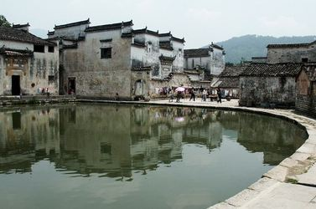
【徽州文化博物館】徽州文化博物館是以徽州文化為基本內容、徽州地理山水為背景、徽派建築風格為基調的一組多功能徽派風景園林建築，由陳列區、收藏區、文化產業區等組成。【湖邊古村落】位於安徽省黃山市屯溪區湖邊村，是《新安十景之一》，具有濃鬱徽州傳統特色的湖邊古村落，總建築面積11000平方米。古村落的承襲徽州古村落的設計理念，重視人與環境的和諧，生活空間的合理佈局，環境的幽靜秀美。體現了《綠樹村邊合，青山郭外斜》的典雅意境，再現徽州古村落的完美形態。【徽州照壁】徽州歷史悠久，人才輩出，徽文化是我國三大地域文化之一。為深入挖掘、形象展示、傳承弘揚底蘊深厚的徽州傳統文化和濃郁的古徽州地方特色。【屯溪老街】，它是全中國保存最完好的宋代商業街，漫步其中，可充分體驗置身於清明上河圖中的感覺。晚上欣賞大型歌舞秀表演《徽韻》，其內容包括徽州民間傳統婚嫁的風俗表演、徽州女人一生的徽婦之碑、牛郎織女相會黃山仙境的黃山情話、名揚中國的徽商之路及黃梅調、徽劇、京劇、雜技等表演，讓人從一個全新的角度認識徽州文化。
早: 酒店內 午: 中式合菜40 晚: 徽菜風味50
住宿：屯溪 準 ★★★★★ 天都國際酒店 或 香茗假日酒店 或同級

◆第六天 屯溪/婺源篁嶺/千島湖【篁嶺曬秋（纜車上下）、曬秋人家、婺源民俗文化展覽館、村落天街、梯雲村落、索道纜】
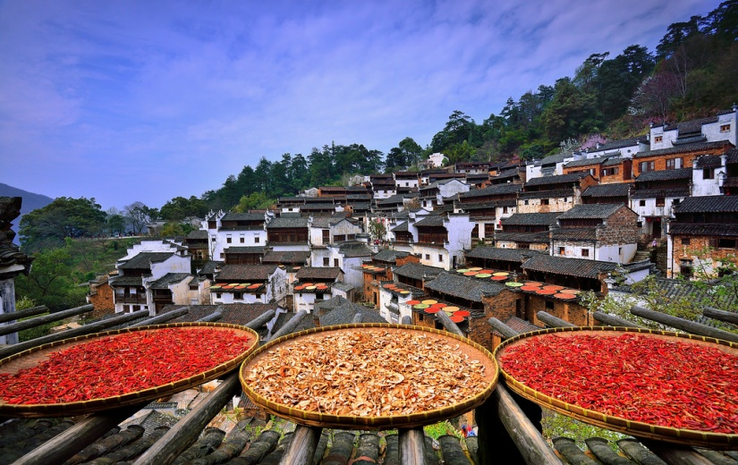
【篁嶺曬秋】在山崖上的篁嶺古村，地無三尺平，數百年來，村民早已習慣用平和的心態與崎嶇的地形“交流”。自然條件的局限卻激發了先民的想像和創造力，從而在無意間造就了一處中國絕無僅有的“曬秋人家”風情畫。篁嶺古村數百棟徽派古民居在百米落差的坡面錯落有序排布，每當日出山頭，晨曦映照，整個山間村落飽經滄桑的徽式民居土磚外牆與曬架上、圓圓曬匾裡五彩繽紛豐收果實組合，繪就出世界獨一無二的“曬秋”農俗景觀、最美的鄉村符號。【婺源縣博物館】始建於1953年，屬國家重點博物館、江西省愛國主義教育基地，是反映婺源歷史的重要視窗。 婺源文化底蘊深厚，是文化之鄉，婺源民間素有崇美尚文的生活情趣，以此為源的婺源民俗文化，也就成了諸多地域文化中一朵亮麗的奇葩。 自明代中葉以來，江南各地古董鑑藏之風熾熱，一些婺源人不惜重金，大批購藏古玩字畫。 澤被今世，便有了今日的婺源縣博物館。
關於【篁嶺曬秋】簡介影片檔
https://www.youtube.com/watch?v=9XhytGovxbo
早: 酒店內 午: 中式合菜40 晚: 魚宴風味50
住宿：千島湖 準★★★★★ 千島湖飯店 或 龍庭開元酒店 或同級

◆第七天 千島湖/杭州【東南湖區、黃山尖纜車上下、天池、西湖新天地、明清河坊街、宋城秀】
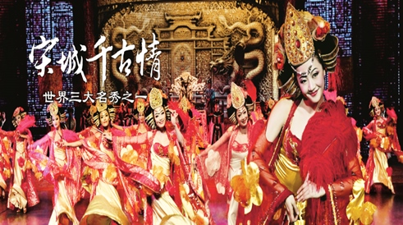
【東南湖區】東南湖區的天然景致、山水風光，更加吸引遊人到訪。東南湖區這一帶，擁有得天獨厚的地形景觀，像個天然屏障似的，湖區內寧靜無波，景色如詩如畫，乘坐纜車登山眺望，足以令人身心靈豁然開朗。千山綠蔭、湖水明靜的東南湖區，除了有澄碧如玉的浩瀚水域之外，湖區內石林嶙峋，溶洞密佈，其山水石融傳說令人嘖嘖稱奇。這裡是千島湖自然風光的精髓。【西湖新天地】位於西湖南岸的湧金池畔,緊鄰柳浪聞鶯,占地3萬平方米,而目前僅為第一期工程,名曰:園林篇;當整個專案結束後,面積將達5萬平方米。第一期的十多幢建築都是杭州有來歷的浙派民居,設計師巧妙地將現代元素與傳統建築完美結合,既保留了粉牆黛瓦、雕樑畫棟,又採用大面積的落地玻璃窗來傳遞窗外美景。【明清河坊街】這裏都是明清時代的建築群及穿著明清時代衣衫的人員，你會被眼前的景色所驚歎，甚至心醉神馳，懷疑自己是否進入了世外仙境回到數百年前的場景。【宋城千古情】是一生必看的演出，是杭州宋城景區的靈魂，與拉斯維加斯的"O"秀、巴黎紅磨坊並稱"世界三大名秀"。 用先進的聲、光、電科技手段和舞臺機械，以出其不意的呈現方式演繹了良渚古人的艱辛、宋皇宮的輝煌、岳家軍的慘烈、梁祝和白蛇許仙的千古絕唱，把絲綢、茶葉和煙雨江南表現得淋漓盡致，極具視覺體驗和心靈震撼。
早: 酒店內 午: 中式合菜40 晚: 山外山風味85
住宿：杭州 ★★★★★ 君亭銀隆西湖四季酒店 或同級
◆第八天 杭州【西溪濕地公園(含遊船+電瓶車)、湘湖遊船、中國水博館（週一閉館）】桃園
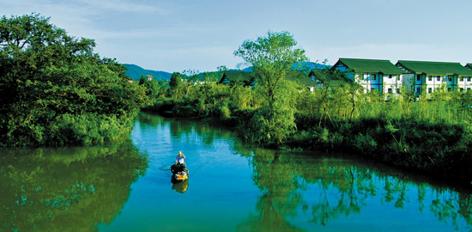
【西溪濕地公園+船遊】熱門景點《非誠勿擾》外景地位於浙江杭州城西，距離西湖5公里處，是一塊城中次生濕地，曾與西湖與西泠合稱三西。濕地佔地總面積約11.5平方公里，目前開放區域3.46平方公里。是國家5A級旅遊景區。【湘湖】位於杭州市蕭山區城西，距杭州市中心約20公里，隔錢塘江與西湖風景名勝區相對，與西湖、錢塘江構成杭州旅遊風景的金三角；度假區總規劃面積51.7平方公里，以歷史文化湘湖、自生態湘湖、休閒度假湘湖為基礎，以杭州國際風景旅遊城市為依託，將建設成為長三角較具競爭力和活力的大型休閒遊度假區。湖心雲影 登臨湘湖中心的壓湖山。【中國水博館】中國水利博物館是水利部直屬的國家級行業博物館。為了宣傳人民群眾治水的歷史功績和偉大成就，弘揚水利精神，傳承水利文化，普及水利知識，促進水利持續發展。中國水利博物館由浙江省水利廳負責籌建。自2005年3月開工以來，經過5年艱苦奮戰，中國水利博物館已順利建成，並於2010年3月22日“世界水日”開館。博物館地處杭州錢塘江南岸，建築面積3.65萬平方米，高128.9米，採用塔館合一的設計，實現了古典風格、現代材料和先進技術的完美結合，成為“漂在水上”的水晶寶塔。
早: 酒店內 午: 中式合菜50 晚: 中式合菜50
住宿： 溫暖的家

- 行程航班資訊僅供參考，請以出發前說明會資料確認為準。
- 行程順序若因特殊狀況及其他不可抗拒之現象：如天侯、交通、航班、船舶影響，而有飯店、景點、餐食順序上之調動，本公司保留變更或調整行程之權利。
- 本優惠行程僅適用本國人參團有效；非本國籍之旅客，價錢另議。
- 全程飯店皆為二人一室，大陸沒有自然單間。單人報名時，若無法覓得合住的旅客，需補單人房差，敬請見諒。本行程酒店住宿皆為2人1室(二張單人床房型)，大陸地區有部份酒店房間內無法採用加床方式住宿，另若遇貴賓需指定大床房型；而因大陸地區酒店的相關問題，亦可能需加價與無法保証用房，遇到上述情況，尚請諒解。
- 此行程機票為團體機票，不能更改日期及延回及退票，一但開票後取消敬請補足機票款。
- 使用全素客人，因大陸一般餐聽的素食餐，菜色變化少及質量也較差。敬請見諒。飛機上若有特殊餐食者，最少請於出發前五天（不含假日）告知承辨人員，為您處理。
- 此行程價格已經分攤老人優惠票價差，旅途期間景區如需收取台胞證，煩請配合出示檢查，恕不再退還優惠票價差。
- 以上行程，十人以上出團！

~~祝旅途愉快~~

